Hướng dẫn soạn bài 9 trang 42 sgk Lịch sử và địa lí 6 - Hy Lạp và La Mã cổ đại theo chương trình sách giáo khoa mới bộ Cánh diều giúp các em hiểu rõ hơn quá trình hình thành và phát triển nền văn minh Hy Lạp và La Mã, tổ chức nhà nước, thành tựu văn hóa tiêu biểu...
Yêu cầu mục tiêu cần đạt:
- Biết được những tác động của điều kiện tự nhiên đối với sự hình thành và phát triển nền văn minh Hy Lạp và La Mã.
- Trình bày được tổ chức nhà nước thành bang, nhà nước đế chế ở Hy Lạp và La Mã.
- Nắm được một số thành tựu văn hoá tiêu biểu của Hy Lạp, La Mã: chữ viết, văn học, khoa học, kiến trúc, điêu khắc…

I. Trả lời câu hỏi phần kiến thức mới

1. Câu hỏi trang 43 sgk Cánh diều
- Dựa vào các lược đồ hình 9.1, 9.2 và đọc thông tin, hãy:
- Xác định vị trí địa lí của Hy Lạp, La Mã cổ đại
- Trình bày điều kiện tự nhiên có tác động đến sự hình thành và phát triển nền văn minh Hy Lạp, La Mã.
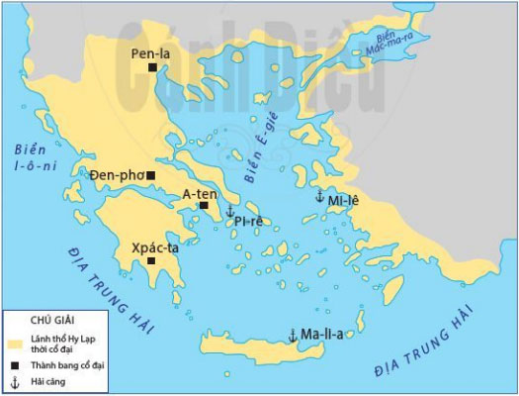
Hình 9.1. Lược đồ Hy Lạp cổ đại
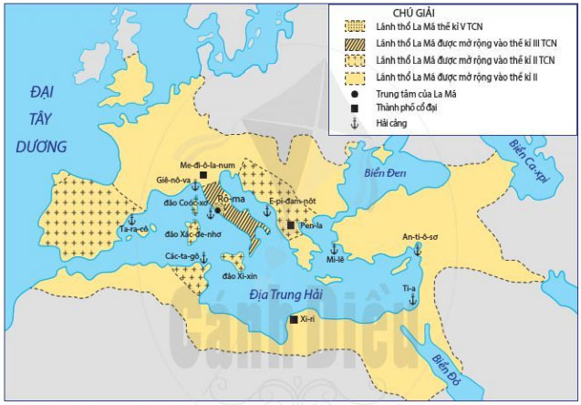
Hình 9.2. Lược đồ La Mã (từ thế kỉ V TCN đến thế kỉ II)
Gợi ý trả lời:
- Vị trí địa lí của Hy Lạp, La Mã cổ đại:
+ Hy Lạp gồm miền lục địa Hy Lạp (nam bán đảo Ban-căng), miền đất ven bờ Tiểu Á và những đảo thuộc biển Ê-giê.
+ La Mã gồm bán đảo I-ta-li-a và ba đảo lớn là Xin-tin ở phía Nam, Cóoc-xơ và Xác-đe-nhơ ở phía Tây.
- Điều kiện tự nhiên có tác động đến sự hình thành và phát triển nền văn minh Hy Lạp, La Mã:
+ Hy Lạp: khí hậu, đất đai phù hợp với việc trồng nho và ô-liu. Có nhiều loại khoáng sản như sắt, đồng, vàng... có nhiều vịnh, hải cảng cho tàu thuyền đi lại và trú ẩn.
+ La Mã: có nhiều kim loại như đồng, chì, sắt... đường bờ biển dài, có nhiều vịnh biển thuận lợi cho hoạt động hàng hải.

2. Câu hỏi trang 44 sgk Cánh diều
- Trình bày tổ chức nhà nước thành bang ở Hy Lạp
- Hãy kể tên các tầng lớp xã hội trong thành bang A-ten
Gợi ý trả lời:
- Tổ chức nhà nước thành bang ở Hy Lạp:
- Các thành bang ở Hy Lạp ra đời từ thế kỉ VIII đến hết thế kỉ VI TCN, trong đó lớn nhất là bang Xpác-ta và A-ten.
- Các bang có đường biên giới lãnh thổ, có chính quyền, quân đội, luật pháp, hệ thống kinh tế, tiền tệ và thần bảo hộ riêng.
- Thiết chế chính trị, tổ chức nhà nước mỗi bang không giống nhau.
- Các tầng lớp xã hội trong thành bang A-ten:
- Quý tộc chủ nô
- Nông dân
- Người làm công thương nghiệp (chủ xưởng, chủ thuyền, thương nhân...)

3. Câu hỏi trang 45 sgk Cánh diều
- Quan sát lược đồ hình 9.2 (sgk trang 43), các hình 9.4, 9.5 và đọc thông tin, hãy trình bày tổ chức nhà nước đế chế ở La Mã?
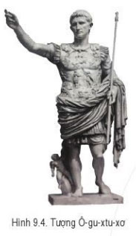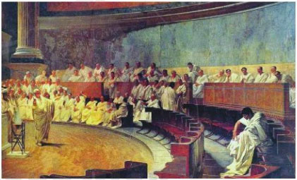
Hình 9.5. Một thành viên đang diễn thuyết tại Viện nguyên lão (tranh vẽ)
Gợi ý trả lời: Tổ chức nhà nước đế chế ở La Mã là:
- Thế kỉ III TCN, thành thị La Mã lớn đã xâm chiếm các thành thị trên bán đảo I-ta-li-a và trở thành một đế chế.
- Năm 27 TCN, Ốc-ta-viu-xơ trở thành người thống trị La Mã và nắm trong tay mọi quyền hành và được gọi là Ô-gu-xtu-xơ (đấng tối cao).
- Dưới thời Ô-gu-xtu-xơ, vai trò của Viện Nguyên lão được coi trọng.

4. Câu hỏi trang 48 sgk Cánh diều
- Quan sát các hình từ 9.6 đến 9.12 và đọc thông tin, hãy nêu một số thành tựu văn hóa tiêu biểu của Hy Lạp và La Mã.
- Những thành tựu văn hóa nào của Hy Lạp và La Mã cổ đại còn được bảo tồn đến ngày nay
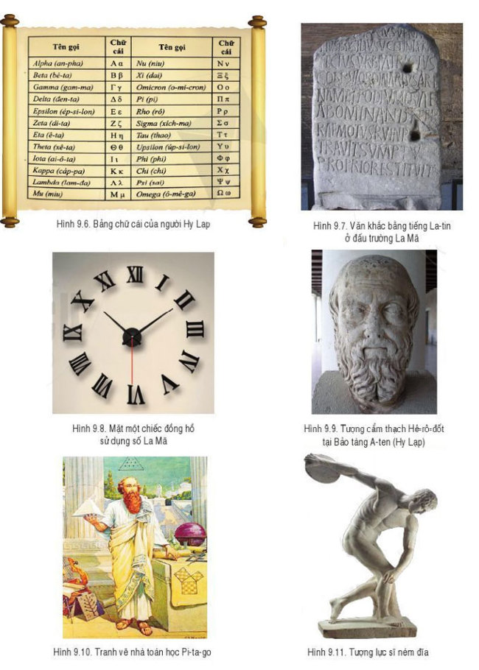
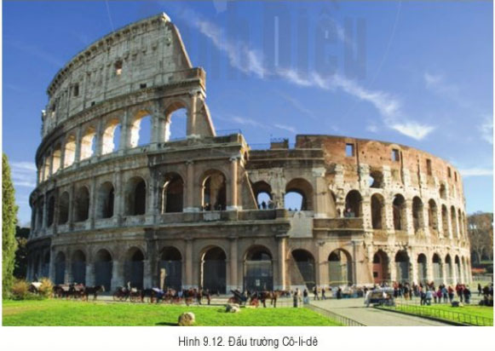
Gợi ý trả lời:
- Một số thành tựu văn hóa tiêu biểu của Hy Lạp và La Mã:
- Cả Hy Lạp và La Mã đều biết làm ra lịch dương
- Hy Lạp sáng tạo ra hệ thống chữ cái trên cơ sở mẫu tự cổ. La Mã dựa vào hệ thống chữ Hy Lạp tạp ra mẫu tự La-tin.
- Người La Mã dùng chữ để viết số, gọi là số La Mã. Hy Lạp xuất hiện thể loại văn học thần thoại, với hai bộ sử thi nổi tiếng I-li-át và Ô-đi-xê.
- Hy Lạp và La Mã đều xuất hiện nhiều nhà sử học nổi tiếng.
- Hy Lạp là quê hương của nhiều lĩnh vực khoa học nổi tiếng.
- Cả người Hy Lạp và La Mã đều đã tạo ra nhiều công trình kiến trúc đồ sộ, tuyệt mỹ
- Những thành tựu văn hóa của Hy Lạp và La Mã cổ đại còn được bảo tồn đến ngày nay:
- Con người vẫn sử dụng dương lịch để tính ngày.
- Sử dụng hệ thống chữ cái và chữ số La Mã
- Áp dụng các định lí như Ta-lét, Pi-ta-go, Ơ-clit, Ác-si-mét,...
- Một số công trình kiến trúc như: Tượng lực sĩ ném đĩa, Đấu trường Cô-li-dê... vẫn còn được lưu giữ và trở thành địa điểm du lịch nổi tiếng.

II. Hướng dẫn trả lời câu hỏi Luyện tập và vận dụng

1. Câu hỏi luyện tập 1 trang 48 sgk Cánh diều
- Trình bày những tác động của điều kiện tự nhiên đối với sự hình thành nền văn minh Hy Lạp và La Mã.
Gợi ý trả lời:
Điều kiện tự nhiên có tác động đến sự hình thành và phát triển nền văn minh Hy Lạp, La Mã:
- Hy Lạp: khí hậu, đất đai phù hợp với việc trồng nho và ô-liu. Có nhiều loại khoáng sản như sắt, đồng, vàng... có nhiều vịnh, hải cảng cho tàu thuyền đi lại và trú ẩn.
- La Mã: có nhiều kim loại như đồng, chì, sắt... đường bờ biển dài, có nhiều vịnh biển thuận lợi cho hoạt động hàng hải.

2. Câu hỏi luyện tập 2 trang 48 sgk Cánh diều
- Lập bảng thống kê các thành tựu văn hóa tiêu biểu của Hy Lạp và La Mã
Gợi ý trả lời: Bảng thống kê các thành tựu văn hóa tiêu biểu của Hy Lạp và La Mã:
Người Hy Lạp | Người La Mã
- Biết làm ra lịch  - Tạo ra hệ thống chữ cái trên cơ sở mẫu tự cổ  - Văn học thần thoại ra đời sớm với hai bộ sử thi: I-li-át và Ô-đi-xê  - Sản sinh ra nhiều nhà khoa học nổi tiếng trên nhiều lĩnh vực  - Tạo ra các công trình kiến trúc: đền Parthenon thờ nữ thần Athena, đền thờ thần Zeus, thành cổ Acropolis... | - Biết làm ra lịch  - Tạo ra mẫu tự La-tin  - Dùng chữ để viết số, gọi là số La Mã  - Tạo ra các công trình kiến trúc: đấu trường La Mã, thánh đường Severan, lăng mộ Hadrian, cầu dẫn nước Pont Du Gard...

3. Câu hỏi vận dụng 3 trang 48 sgk Cánh diều
- Hãy tìm kiếm thông tin và giới thiệu một công trình kiến trúc, điêu khắc của Hy Lạp hoặc La Mã mà em ấn tượng.
Gợi ý trả lời:
Giới thiệu về đền Parthenon
Parthenon là một ngôi đền thờ nữ thần Athena, được xây dựng vào thế kỷ V trước Công nguyên ở Acropolis. Đây là công trình xây dựng nổi tiếng nhất còn lại của Hy Lạp cổ đại và được ca ngợi như là thành tựu của kiến trúc Hy Lạp.
Đền Parthenon được xây dựng theo đề xuất của Pericles, chính trị gia lãnh đạo Athen trong thế kỉ thứ 5 TCN, dưới sự giám sát chung của nhà điêu khắc Phidias - người đóng vai trò chính trong việc điêu khắc trang trí đền. Các điêu khắc trang trí của ngôi đền bằng từ đá cẩm thạch (marble) trắng, được coi như là đỉnh cao của nghệ thuật Hy Lạp cổ đại. Mái của công trình cũng được lợp bằng những tấm đá cẩm thạch được biết đến như là imbrex và tegula.
Việc xây dựng bắt đầu vào năm 447 TCN, và công trình gần như được hoàn thành vào năm 438 TCN, nhưng việc trang trí trong đền tiếp tục cho đến ít nhất là năm 433 TCN. Về mặt kiến trúc, Parthenon là một ngôi đền gồm những tranh tượng tôn giáo nổi tiếng về thần Athena do Phidias làm và kho chứa những đồ dâng cúng tạ ơn.
Trải qua nhiều thế kỉ, công trình đã chịu sự hủy hoại nặng nề do hậu quả của các cuộc tấn công chiến tranh. Khi Hy Lạp giành được độc lập và lấy được quyền kiểm soát Athena vào năm 1832, những phần nhìn thấy được của ngọn tháp đã bị chuyển đi khỏi Parthenon và tất cả những công trình thời trung cổ và thời Ottoman có ở Acropolis cũng đã bị di chuyển đi. Khu này trở thành một khu vực lịch sử, có rào cấm và do chính phủ Hy Lạp kiểm soát. Ngày nay, nó là địa điểm hấp dẫn hàng triệu người du lịch mỗi năm, những người đã du lịch từ phía cuối Tây của Acropolis, qua Propylaea và lên đường Panathenaic tới Parthenon, nơi được bao vây bởi một hàng rào thấp để chống sự hư hại.
Vào năm 1975 chính phủ Hy Lạp bắt đầu bạn tính về việc cho xây dựng lại công trình này. Dự án này đã thu hút được rất nhiều sự trợ giúp về kỹ thật và tài chính từ liên minh Châu Âu. Tuy nhiên mối đe dọa lớn nhất đối với đền Parthenon hiện nay là môi trường.
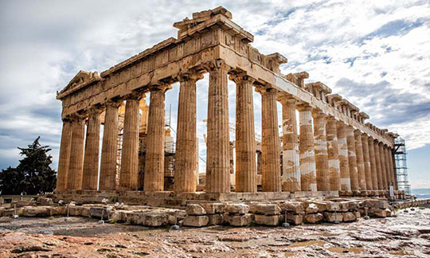
Đền Parthenon - kiệt tác kiến trúc của văn minh nhân loại
Trên đây là toàn bộ nội dung chi tiết bài soạn sử 6 sgk Cành diều bài 9: Hy Lạp và La Mã cổ đại thuộc bộ sách giáo khoa Cánh diều, hi vọng các em có thể hiểu và nắm chắc nội dung bài học hơn thông qua những lời giải chi tiết cụ thể. Chúc các em học tốt !

